PROGRAMA DE CONSEJERÍA PARA LA PRIMARIAS DE URBANDALE

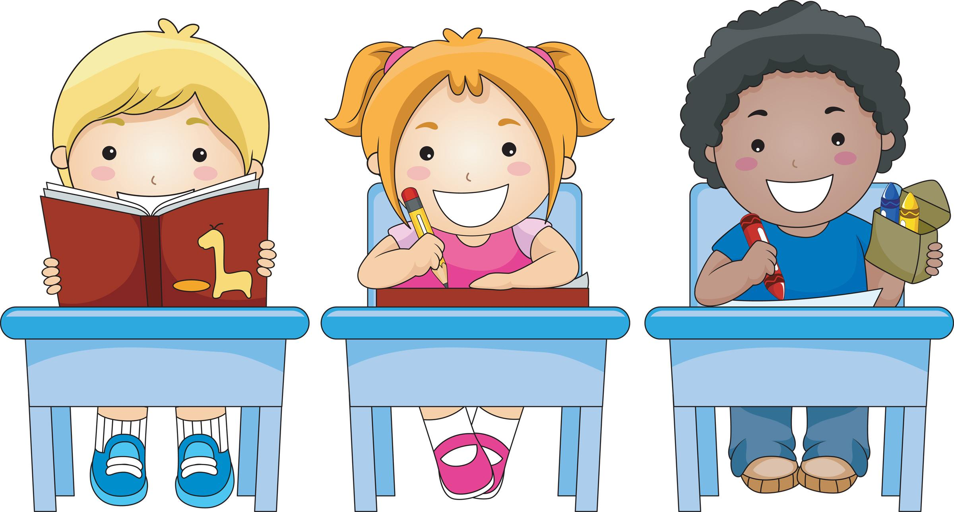

Expectativas de Primer Grado para Habilidades de Aprendizaje
Los estudiantes conocerán las habilidades necesarias para prestar atención; contacto con los ojos, pensar en lo que se está diciendo, mantenerse en silencio, quedarse quieto.

Lo que puede hacer en casa para ayudar a su hijo/a

Enfoque Actividades
Habilidades de Escuchar | ♦ Practicar mantenerse quieto, usar contacto visual cuando se escucha.  ♦ Jugar "Simón dice" para practicar siguiendo instrucciones. ♦ Lleve a su hijo a la biblioteca para que practiquen como prestar atencion .

Comuníquese con su Consejera Escolar , Danielle Murphy, para ideas.

